Staatscourant 2011, 11551
30 juni 2011

Wijziging Beleidsregels Protocol Jobcoach
Het Uitvoeringsinstituut werknemersverzekeringen,
Besluit:

Artikel 1 Wijziging van de Beleidsregels
De in artikel 1 van de Beleidsregels Protocol Jobcoach bedoelde bijlage wordt vervangen door de bij dit besluit gevoegde bijlage, ‘Protocol Jobcoach 2011’.

Artikel 2 Inwerkingtreding
Dit besluit treedt in werking met ingang van 1 juli 2011.
Dit besluit wordt met de toelichting en de bijlage in de Staatscourant geplaatst.
Amsterdam, 21 juni 2011
J.M. Linthorst,
Voorzitter Raad van Bestuur UWV.

BIJLAGE
Van kracht met ingang van 1 juli 2011
Protocol Jobcoach
Versie juli 2011

Preambule
Voor ligt de 4e bijgestelde versie van het protocol jobcoach. Het protocol bevat afspraken tussen UWV en de jobcoachbedrijven over de toekenning, de voortzetting en de verantwoording van de voorziening Persoonlijke Ondersteuning (PO) in standaardsituaties.
Deze voorziening kan op grond van art. 35 lid 2 onder d. WIA of artikel 2.22, lid 2, onder d van de Wajongdoor UWV worden toegekend aan een werknemer met een structurele functionele beperking. De voorziening dient om het werken mogelijk te maken en te behouden.
Voorwaarde voor de toepassing van het protocol is, dat de klant die aanspraak maakt op deze voorziening expliciet (door mede ondertekening van het aanvraagformulier) instemt met de betrokkenheid van de jobcoachorganisatie bij de aanvraag en het UWV machtigt tot het doen van rechtstreekse (voorschot) betalingen aan de jobcoachorganisatie.
UWV en jobcoachorganisatie conformeren zich aan de afspraken van het protocol en kunnen elkaar daarop aanspreken. Dit betekent echter niet dat de jobcoachorganisaties aan het protocol rechten voorkomende uit de aanspraak van de klant op de voorziening kunnen ontlenen. Dit protocol geeft een kader voor de toekenning van de voorziening en bepaling van de omvang van de begeleiding.
UWV is als enige verantwoordelijk voor een doelmatige en rechtmatige uitvoering van voornoemde wettelijke bepaling aangaande de voorziening persoonlijke ondersteuning en kan op deze grond op gevalsniveau invulling geven aan en afwijken van het protocol. De arbeidsdeskundige van UWV die in de praktijk veelal voor de jobcoachvoorziening de individuele beoordeling doet, brengt in dit kader altijd een onderbouwd advies uit op basis waarvan de beslissing wordt afgegeven.

1 Inleiding
Het protocol Jobcoach is op 1 januari 2006 van kracht geworden. Met de invoering van het Protocol Jobcoach beoogt UWV de uitvoeringspraktijk van de toekenning (en verlenging) van de voorziening PO te stroomlijnen. Daarnaast beschrijft het protocol de verantwoordingssystematiek. Het Protocol Jobcoach is destijds opgesteld in overleg met BoaBorea, jobcoachorganisaties, de Landelijke CliëntenRaad, de Chronisch Zieken en Gehandicaptenraad, vertegenwoordigers uit het (speciaal) onderwijs en arbeidsdeskundigen-jonggehandicapten van UWV.
Het protocol is een hulpmiddel voor de Arbeidsdeskundige (AD) van UWV om over het toekennen van PO te adviseren en de begeleidingsintensiteit te bepalen. Het protocol gaat er vanuit dat alle PO-aanvragen voor consult worden voorgelegd aan een AD. Het biedt een kader voor het nemen van beslissingen over de noodzaak en de omvang van de persoonlijke ondersteuning.
Het protocol bevat een tijdsbalk en beslisboom waarin de te nemen stappen voor de toekenning PO schematisch zijn weergegeven. Ook de aangepaste verantwoordingssystematiek is in de beslisboom opgenomen. Aansluitend wordt per stap een toelichting gegeven.
Het protocol bevat afspraken over de behandeling van (vervolg)aanvragen in zgn ‘standaardgevallen’; Gevallen waarbij in het algemeen wordt aangenomen dat jobcoaching noodzakelijk en effectief is om iemand met structureel functionele beperkingen te laten deelnemen aan het reguliere arbeidsproces. Aanvragen die niet voldoen aan de standaard mogen niet op die grond worden afgewezen, maar moeten individueel – in de geest van het protocol – worden beoordeeld.
Dit protocol gaat uitvan de situatie dat in een onderneming voor één werknemer een jobcoach noodzakelijk is. In gevallen waarin meer werknemers binnen een onderneming op één locatie/afdeling werkzaam zijn met behoefte aan ondersteuning door een jobcoach, ligt het voor de hand dat één jobcoach meer werknemers begeleidt en dat daardoor per werknemer minder kosten worden gemaakt aan begeleiding. In die gevallen zal met de vaststelling van de omvang van de begeleiding rekening worden gehouden met het gelijktijdig coachen van meerdere werknemers.

2 Herziening per 1 juli 2011
UWV heeft de toepassing van het protocol en de aangepaste verantwoordingssystematiek vanaf de introductie laten monitoren zodat snel duidelijk kan worden of het protocol de beoogde effecten heeft en op welke punten eventueel aanpassingen wenselijk zijn.
Na het eerste jaar is het protocol per 1 januari 2007 aangepast op het punt van de vaststelling van de begeleidingsintensiteit. Vanaf die tijd wordt er vanaf het eerste verstrekkingsjaar gewerkt met 4 begeleidingsregimes voor jonggehandicapten en niet jongehandicapten
In oktober 2008 is het protocol door de directie UWV aangepast op het bevoorschottingssysteem. Het voorschot is daarbij terug gebracht tot 50% van het toegekende budget en er is een systeem ingevoerd waarbij na afloop van een verstrekkingsperiode afgerekend wordt op werkelijk geleverde jobcoachuren .
Met het oog op de beheersing van het budget voor de jobcoachvoorzieningen worden in overleg met het ministerie van SZW in deze 4e herziene versie van het protocol 2 maatregelen geïntroduceerd.
De eerste maatregel betreft het begeleidingsregime in standaard gevallen.
Het middenregime (10% begeleiding) geldt voor de standaardsituatie als maximaal begeleidingsregime. Alleen in uitzonderingssituaties kan het intensieve regime worden ingezet.
Als tweede maatregel wordt een beperking van de duur van de begeleiding ingevoerd. De jobcoachvoorziening wordt bij een voortdurende arbeidssituatie bij dezelfde werkgever standaard voor maximaal 3 jaar toegekend. Alleen in uitzonderingssituaties kan de voorziening langer doorlopen.
Een lijst van activiteiten die als jobcoachbegeleiding worden aangemerkt is toegevoegd aan het protocol.
Voorts wordt de werkwijze voor de inzet van de jobcoach tijdens de proefperiode aangepast, volgens een systeem dat beter aansluit bij de praktijk.
Tot slot is voor de urenverantwoording is het zgn, ‘ ESF-model’ als standaard ingevoerd.
Voormelde herzieningen zijn vanaf de ingangsdatum van deze versie van het protocol, 1 juli 2011, van toepassing op de nieuwe aanvragen voor de voorziening PO en op de vervolgaanvragen die vanaf die datum worden ingediend.
Naast deze herzieningen van het protocol heeft UWV bij elke bijstelling van het protocol ook de bij het protocol horende formulieren gewijzigd. Deze formulieren zijn via de UWV-website beschikbaar.

3 Doelgroep
Het uitgangspunt van het protocol is de regeling voor de voorziening Persoonlijke Ondersteuning zoals deze per 1-1-2006 in de WIA en sinds 1-1-2010 ook in de Wajong is ondergebracht. De doelgroep voor de voorziening PO omvat iedereen die van UWV de indicatie Structureel Functioneel Beperkt heeft gekregen en die in verband met de ernst van die beperkingen een individueel trainings- of inwerkprogramma en een systematische begeleiding nodig heeft bij het verrichten van de werkzaamheden verbonden aan zijn functie.

4 Begeleidingsintensiteit
De hoeveelheid begeleiding die de klant toegekend krijgt, wordt uitgedrukt als percentage van het aantal door de klant te werken uren per kalenderjaar.
Volgens de jobcoachregeling (Reïntegratiebesluit art. 18 lid 3) kan de persoonlijke ondersteuning in het eerste jaar maximaal 15 % van de werkuren bedragen. In het 2e jaar is dit maximum 7,5% en de daarop volgende jaren 6%. Nadat door de AD (en de verzekeringsarts (VA)) is vastgesteld dat de klant is aangewezen op de voorziening PO, wordt de begeleidingsintensiteit bepaald met behulp van zgn. ‘begeleidingsregimes’, waarbij het zwaarste regime correspondeert met voornoemde wettelijke maxima.
Tabel 1 begeleidingsregimes PO

begeleidingsregimes | Jaar 1 dienstverband | Jaar 2 | Jaar 3 (en verder)
zeer licht | 3% | 3% | 3%
licht | 6% | 3% | 3%
midden | 10% | 5% | 3%
intensief | 15% | 7,5% | 6%

Het protocol kent vier begeleidingsregimes met 4 verschillende percentages van te begeleiden uren: een zeer licht, licht, midden en intensief regime. In het tweede jaar vallen het zeer lichte en lichte regime qua percentage samen. In het derde jaar komt daar ook het midden regime bij. Na jaar drie blijven de regimes gelijk. De keuze voor een begeleidingsregime bij de aanvraag geeft aan welk verloop van de begeleidingsintensiteit de klant naar verwachting nodig heeft. Blijkt het regime op een gegeven moment niet meer te voldoen dan kan elk half jaar van regime gewisseld worden.
Het middenregime maximaal in standaardsituaties
De jobcoach zal voor de standaardsituatie1 zoals omschreven in de toelichting onder 3 van hoofdstuk 11 bij zijn voorstel voor een begeleidingsregime uitgaan van het middenregime, c.q. 10% begeleiding, als maximaal begeleidingsregime. Van een standaardsituatie is in ieder geval sprake, als de jobcoaching wordt aangevraagd door/voor een jonggehandicapte klant voor wie geldt dat de dienstbetrekking voorafgegaan is door een re-integratietraject waarbinnen de zgn. Sluitende Aanpak is gecontracteerd én dat de uitvoerende (jobcoach)organisatie dezelfde is als het bedrijf waarbij de klant het re-integratietraject heeft gevolgd.
Onder de Sluitende aanpak begeleidt het bedrijf de klant gedurende een periode van maximaal 2,5 jaar. In eerste aanleg zijn de activiteiten van het bedrijf gericht op toeleiding van de klant naar een vacature. De begeleiding van de klant door het bedrijf gaat ook door na de plaatsing. Nadat de klant het werk hervat heeft, ligt het accent op monitoring van het functioneren van de klant op zijn nieuwe werkplek. Met het doel er zorg voor te dragen dat de klant aan het werk blijft. Mocht de klant binnen de genoemde periode van 2,5 jaar toch werkloos worden, dan zorgt het bedrijf er voor dat de klant opnieuw wordt toegeleid naar de arbeidsmarkt.
De Sluitende Aanpak is van toepassing op alle re-integratietrajecten die op basis van het Overzicht Re-integratiedienstverlening Jonggehandicapten 2009 – Onderdeel van het Inkoopkader Re-integratiedienstverlening Werkzoekende Jonggehandicapten 2009 – gecontracteerd zijn,
Indien in uitzonderingsgevallen het intensieve begeleidingsregime wordt voorgesteld dient deze keuze op het aanvraagformulier expliciet te worden beargumenteerd.
Voor de lopende PO-gevallen is de maatregel van het middenregime van toepassing vanaf het moment dat na 1 juli een nieuwe halfjaarperiode gaat lopen. De vervolgaanvragen die na deze datum worden ingediend zullen hierop getoetst worden.

5 Proefplaatsing
Proefplaatsing in de zin van art. 37 WIA of art. 2.24 Wajong wordt bij de vergoeding van persoonlijke ondersteuning en de toepassing van het protocol gelijk gesteld met een dienstverband.
Uitgangspunt daarbij is dat het hier gaat om een periode van maximaal drie maanden, bij succes gevolgd door een dienstverband van 6 maanden voor hetzelfde aantal uren. Bij de beoordeling van de noodzaak en omvang van de persoonlijke ondersteuning en de toekenning wordt in het protocol de proefplaatsing als een aparte verstrekkingsperiode beschouwd. Voor de proefperiode gelden de begeleidingsregimes van het eerste jaar. Bij een proefplaatsing gevolgd door 2 verstrekkingsperiodes van een half jaar (tezamen 1 jaar en 3 maanden) wordt op een praktische wijze rekening gehouden met de volgens het protocol op jaarbasis vastgestelde begeleidingsregimes met bijbehorende percentages. In dit systeem worden deze percentages gemiddeld over het eerste contractjaar plus de daaraan voorafgegane proefperiode van 3 maanden. Deze middeling – door compensatie van de 3e extra maanden met een lager percentage – vindt plaats in de 2e halfjaarperiode en is alleen nodig ingeval van ongewijzigde omstandigheden. Als er na de proefperiode sprake is van een wijziging van het aantal contracturen of een ander begeleidingsregime wordt het eerste half jaar als een ‘nieuwe werksituatie’ beschouwd met de daarbij behorende regimes en wettelijke maxima.
Voor de ongewijzigde voortzetting van de proefplaatsing en de daarvoor geldende percentages wordt al naar gelang het vastgestelde begeleidingsregime het volgende systeem gehanteerd:
Bij midden regime

Proefplaatsing (max 3 mnd) | 10% | Met vervolgrapportage die dient als aanvraag voor de eerste halfjaarperiode van het dienstverband.
1e halfjaar dienstverband | 10% | met vervolgrapportage
2e halfjaar dienstverband | 7,5% | met vervolgrapportage
3e half jaar dienstverband | 5% | verder volgens schema protocol

Bij intensief regime

Proefplaatsing (max 3 mnd) | 15% | Met vervolgrapportage die dient als aanvraag voor de eerste halfjaarperiode van het dienstverband.
1e halfjaar dienstverband | 15% | met vervolgrapportage
2e halfjaar dienstverband | 10% | met vervolgrapportage
3e half jaar dienstverband | 7,5% | verder volgens schema protocol

Bij licht regime

Proefplaatsing (max 3 mnd) | 6% | Met vervolgrapportage die dient als aanvraag voor de eerste halfjaarperiode van het dienstverband.
1e halfjaar dienstverband | 6% | met vervolgrapportage
2e halfjaar dienstverband | 5% | met vervolgrapportage
3e half jaar dienstverband | 3% | verder volgens schema protocol

Bij het zeer lichte regime geldt altijd een begeleidingspercentage van 3%.
Voor alle periodes geldt voor de toekenning en verantwoording de procedure zoals hierna beschreven. Indien er reden is om de compensatie van de proefperiode in het 2e half jaar achterwege te laten, dient dit in de vervolgaanvraag expliciet vermeld en onderbouwd te worden.
Als de proefplaatsing niet succesvol is dient de jobcoachorganisatie een eindrapportage en einddeclaratie voor de proefperiode in.
Bij de proefplaatsing geldt ook het hieronder beschreven (50%) voorschotsysteem.
Ook bij de proefplaatsing wordt in standaardsituaties uitgegaan van het middenregime als maximaal begeleidngsregime. Alleen in bijzondere situaties wordt het intensieve regime voorgesteld. De noodzaak hiervan moet expliciet onderbouwd worden.
Omdat de proefplaatsing als een aparte verstrekkingsperiode wordt beschouwd vallen de 3 maanden die daar mee gemoeid zijn, buiten de zgn. ‘3 jaartermijn’ waarop de (vervolg)aanvragen getoetst worden.

6 Aanvraagprocedure en bevoorschotting
De aanvraag wordt gedaan door de werknemer. In het protocol wordt er van uitgegaan dat de werknemer wil dat de jobcoach die hem gaat begeleiden helpt bij het invullen van het aanvraagformulier. Daarin geeft de coach aan op welke thema’s gecoacht wordt en welke doelen daarmee beoogd worden. Tot slot doet de jobcoach een voorstel voor een passend begeleidingsregime. Uitgangspunt is dat het middenregime in standaardsituaties het hoogste regime is.
De AD beoordeelt de aanvraag en het voorstel en bepaalt indien hij de voorziening PO toekent voor het eerste half jaar het begeleidingsregime. UWV geeft binnen 6 weken na ontvangst van een complete aanvraag de beslissing af.
De toekenning voor de voorziening PO in beginsel voor maximaal 3 jaar
Het protocol kent een systeem van toekenning van een vergoeding op basis van begeleidingsregimes per halfjaarperiode. In principe wordt bij elke nieuwe periode getoetst of de gestelde coachingsdoelen gehaald zijn en of en in welke mate de begeleiding nog nodig is.
Uitgangspunt is dat de begeleiding bij een voortdurende arbeidssituatie bij dezelfde werkgever zo snel mogelijk doch uiterlijk na 3 jaar wordt beëindigd. Als duidelijk is dat de begeleiding na 3 jaar voortgezet moet worden kan de jobcoach al aan het einde van de 5e halfjaarperiode in zijn vervolgrapportage aangeven waarom de begeleiding na 3 jaar nog nodig is en voor welke periode. Voordeel van deze procedure is dat alle betrokken partijen al in de 6e halfjaarperiode weten of de begeleiding na deze periode wordt voortgezet of niet en daarmee rekening kunnen houden.
Bij voortzetting van de begeleiding zal veelal het laagste percentage van begeleiding worden aangehouden.
In de meeste gevallen wordt de voorziening uiterlijk na 3 jaar beëindigd. Indien er zich daarna toch een situatie voordoet dat er (tijdelijk) gecoacht moet worden, kan voor de heropening van de jobcoachvoorziening bij ongewijzigde omstandigheden een verkorte aanvraagprocedure (beslissing binnen 3 weken) worden gevolgd. In deze situatie kan volstaan worden met een aanvraag naar het model van de vervolgrapportage waarin voorgesteld wordt om voor een halfjaar de begeleiding volgens een bepaald regime weer op te pakken.
Omdat de toetsing van de zgn ‘3 jaartermijn’ gekoppeld is aan de halfjaarlijkse verstrekkingsperioden valt de periode van de proefplaatsing (max. 3 maanden) op praktische gronden buiten de maximum termijn van 3 jaar
De 3 jaartermijn is ook van toepassing op de lopende gevallen. De vervolg aanvragen die na 1 juli binnenkomen zullen hierop worden getoetst waarbij voor de beëindiging ook een gewenningstermijn van een half jaar in acht wordt genomen. Als de 5e of 6e halfjaarrapportage na 1 juli wordt ingediend, wordt op basis van het voorstel van de jobcoach een uitspraak gedaan over het al of niet voortzetten van de begeleiding na de volgende periode.
Het eerste half jaar begeleiding
Nadat UWV de beschikking PO heeft afgegeven dient de jobcoachorganisatie een voorschotfactuur van 50% ter waarde van een half jaar PO in. UWV betaalt vervolgens deze voorschotfactuur.
Na afloop van het verstreken half jaar ontvangt UWV van de jobcoachorganisatie – naast een verantwoordingsrapportage – een eindfactuur voor de werkelijk gerealiseerde uren. UWV maakt de eindafrekening op op basis van het werkelijke aantal gerealiseerde uren tot het maximum van het aantal toegestane uren behorende bij het geaccordeerde regime. Het opmaken van de eindafrekening vindt plaats onder aftrek van het verstrekte voorschot van 50%. In geval het verstrekte voorschot hoger is dan het te betalen eindbedrag, wordt het verschil door de jobcoachorganisatie terugbetaald. De eindfactuur heeft dan de vorm van een creditnota.
Bij voorschotten en eindafrekeningen worden uitsluitend (afgeronde) hele uren uitbetaald.
Vervolg half jaar begeleiding en overbruggingsperiode van maximaal 8 weken
Behalve in de situatie dat de jobcoachorganisatie voorstelt om de begeleiding te beëindigen, zal de jobcoach in afwachting van de vaststelling door UWV van het begeleidingsregime voor het volgende half jaar, de klant blijven begeleiden. UWV geeft binnen 6 weken na ontvangst van de vervolgrapportage uitsluitsel over het voorgestelde (nieuwe) begeleidingsregime. Er is dus sprake van een overbruggingsperiode van maximaal 8 weken waarin de jobcoachorganisatie de begeleiding voortzet en kan rekenen op een vergoeding van UWV. Om binnen de duur van deze overbruggingsperiode te blijven zal de jobcoachorganisatie zijn vervolgrapportage en eindfactuur binnen 2 weken na de verstreken halfjaarperiode moeten indienen bij UWV.
De mate waarin de jobcoach de klant in de overgangsperiode blijft begeleiden hangt af van het voorstel begeleidingsregime voor de volgende periode. Er kunnen drie situaties worden onderscheiden:
- Het voorstel begeleidingsregime van de jobcoachorganisatie voor de volgende periode is lager dan voorheen. Gedurende de overbruggingsperiode wordt er – in afwachting van toestemming UWV – gewerkt volgens dat lagere regime.
- Het voorstel begeleidingsregime van de jobcoachorganisatie voor de volgende periode is gelijk aan die in de voorafgaande periode. Gedurende de overbruggingsperiode wordt er – in afwachting van toestemming UWV – gewerkt volgens dit zelfde regime.
- Het voorstel begeleidingsregime van de jobcoachorganisatie voor de volgende periode is hoger dan voorheen. Gedurende de overbruggingsperiode wordt er – in afwachting van toestemming UWV – gewerkt volgens het lagere regime uit de voorafgaande periode.
Voor de financiële uitkomst van deze overbruggingsregeling zijn de volgende drie mogelijke varianten te onderscheiden:
- Het voorstel wordt overgenomen en geaccordeerd. Het bijbehorende voorschot voor de periode van een half jaar wordt voor 50% uitbetaald.
- UWV stelt een lager begeleidingsregime vast. Het bijbehorende voorschot voor de periode van een half jaar wordt voor 50% uitbetaald. De eventueel te veel ingezette uren gedurende de eerste 8 weken van dit half jaar wordt door de jobcoachorganisatie gecompenseerd in de laatste 16 weken (vier maanden).
- UWV bepaalt dat de begeleiding moet stoppen. De jobcoachorganisatie maakt een einddeclaratie op ter waarde van de in deze overbruggingsperiode werkelijk geleverde uren. UWV betaalt waarbij als maximum begeleidingsregime het regime van de voorafgaande periode wordt aangehouden.
Het UWV geeft uiterlijk 6 weken na ontvangst van de vervolgrapportage zijn beslissing af over het (nieuwe) regime en de vergoeding van de begeleidingsuren die daarbij horen. Op basis van een voorschotnota van de jobcoachorganisatie betaalt UWV 50% van het toegekende bedrag.

7 Verantwoordingsprocedure
UWV ontvangt na afloop van het verstreken half jaar een verantwoordingsrapportage en een factuur voor de resterende betaling. In de rapportage geeft de jobcoachorganisatie aan hoeveel contactmomenten er zijn geweest en hoeveel begeleidingsuren de jobcoach aan de klant heeft besteed. Mede tbv de verantwoording voor het ESF voegt de jobcoachorganisatie bij de factuur een door de jobcoach of administrateur ondertekende urenspecificatie waarin naast naam en BSN-nummer van de klant een overzicht van de geleverde jobcoachdiensten (data, ingezette tijd) gegeven wordt.
Welke activiteiten aangemerkt kunnen worden als jobcoachdiensten is beschreven in een lijst van jobcoachactiviteiten welke als bijlage (1) bij het protocol is gevoegd.
Daarnaast moet in de rapportage een gestructureerd verslag van de voortgang opgenomen worden, alsmede een geactualiseerd begeleidingsplan. De jobcoach geeft daarbij aan of het eerder gekozen begeleidingsregime nog voldoet en zo nee welk begeleidingsregime hij dan passend acht. Dit voorstel dient in het begeleidingsplan gemotiveerd te worden. UWV heeft voor de rapportage een gestructureerd formulier ontwikkeld.
De jobcoachorganisatie moet ervoor zorgen dat de rapportage vergezeld gaat van een getekende verklaring van de werkgever en een getekende verklaring van de klant. De werkgever moet aangeven of de klant al dan niet langer dan een aaneengesloten periode van vier weken verzuimd heeft en een oordeel geven over de dienstverlening van de jobcoach. De klant wordt gevraagd naar een oordeel over de dienstverlening van de jobcoach. UWV heeft voor deze verklaringen een gestructureerd formulier. Als het oordeel van de werkgever of de klant over de jobcoach negatief is, zal de AD dit nader onderzoeken.
Op basis van de voortgangsrapportage en de werkgevers- en klant verklaringen bepaalt de AD het begeleidingsregime voor het daaropvolgende halfjaar.

8 Arbeidsverzuim
In principe is jobcoachbegeleiding werkgerelateerd. Tijdens vakantie of langdurig ziekteverzuim hoeft er niet begeleid te worden. In de urenberekening is al rekening gehouden met de vakantie. Bij kortdurend ziekte verzuim kan jobcoach gericht zijn op snelle hervatting.
In geval van langdurig ziekteverzuim (meer dan vier weken) kan begeleiding gericht op werkhervatting ooknodig zijn. Deze begeleiding dient (conform uitspraak 23.01.02RSV 2002/75 van de Centrale Raad van Beroep) vergoed te worden. De jobcoachorganisatie kan begeleidingsuren bij langdurig ziekteverzuim declareren als hij daarbij aangeeft dat deze begeleiding heeft plaats gehad met het oog op de terugkeer op de werkplek.

9 Wijziging of beeindiging arbeidsovereenkomst
Als de arbeidsovereenkomst wordt beëindigd, stopt de voorziening PO van rechtswege op de datum einde arbeidsovereenkomst. In dat geval wordt door de jobcoachorganisatie een eindrapportage en einddeclaratie (met urenverantwoording) ingediend.
Indien de bestaande arbeidsovereenkomst wijzigt kan dit leiden tot een tussentijdse heroverweging van de toekenning. Kleine wijzigingen worden vermeld op een apart wijzigingformulier bij de halfjaarrapportage. Een ingrijpende wijziging van de arbeidsovereenkomst die gevolgen heeft voor de begeleiding wordt tussentijds door de jobcoachorganisatie voorgelegd aan UWV.
Bij een nieuwe arbeidsovereenkomst moet PO opnieuw worden aangevraagd. Dit geldt ook in de situatie dat tijdens de begeleidingsperiode een nieuwe baan gevonden wordt.
Indien de voorziening PO tussentijds beëindigd wordt, dient de jobcoachorganisatie een rapportage op te stellen over het laatste deel van de begeleidingsperiode.

10 Tijdbalk en beslisboom
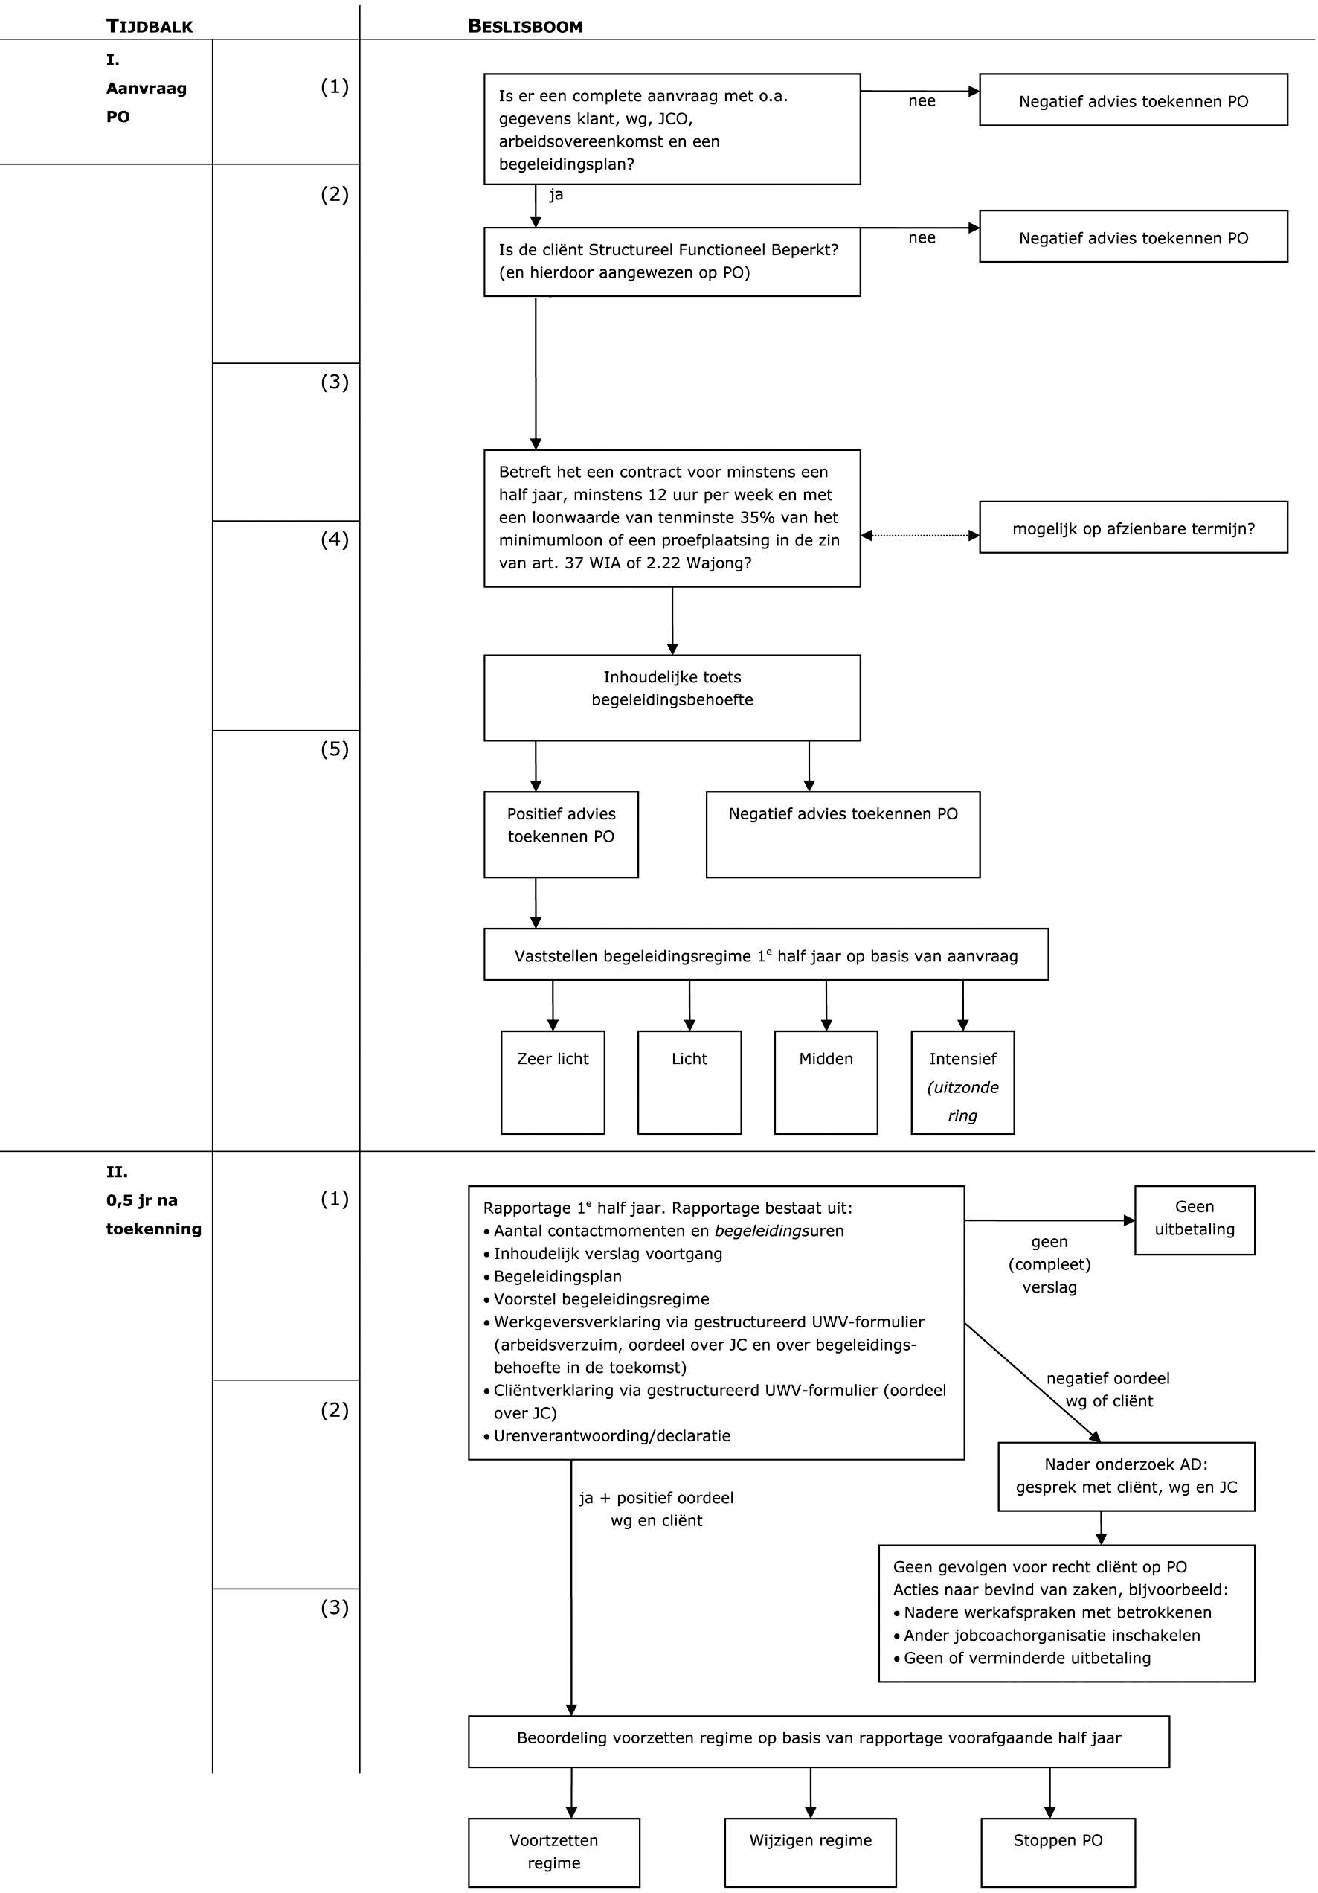
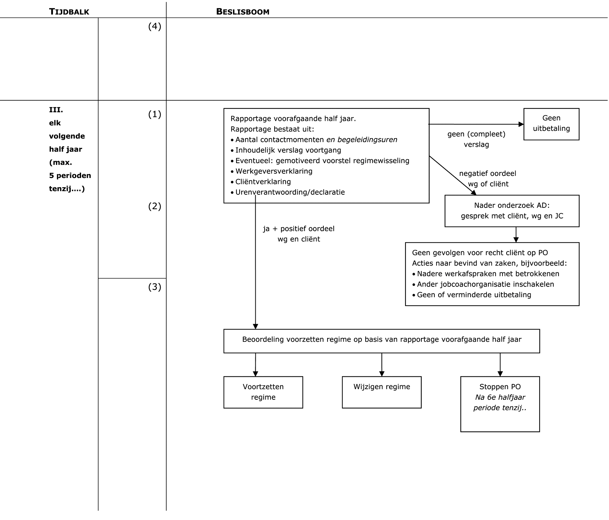

11 Nadere toelichting per onderdeel

I. Aanvraag PO
- De aanvraag PO bevat de volgende onderdelen: gegevens klant, werkgever, jobcoachorganisatie, arbeidsovereenkomst en een begeleidingsplan. UWV heeft hier formulieren voor ontwikkeld. Bij de aanvraag geeft de jobcoachorganisatie aan welk begeleidingsregime (zeer licht, licht, midden of intensief) naar verwachting nodig is. Het middenregime (10% begeleiding) geldt voor de standaardsituatie als passend. Alleen in uitzonderingssituaties kan het intensieve regime worden ingezet.
- Om voor een voorziening vanuit de WIA in aanmerking te komen moet de klant structurele functionele beperkingen hebben.
- Er moet sprake zijn van een arbeidsovereenkomst van minstens een half jaar of een proefplaatsing in de zin van art. 37 WIA of 2.22 Wajong voor minstens twaalf uur per week. De loonwaarde dient tenminste 35% van het minimumloon te zijn.
Voldoet de arbeidsovereenkomst niet aan deze eisen2 dan kan de AD na een inhoudelijke toets van de begeleidingsbehoefte een positief advies voor het toekennen van PO geven. Een AD kan bijvoorbeeld een positief advies geven wanneer hij verwacht dat het aantal uren op termijn uitgebreid kan worden of de loonwaarde zal toenemen indien een jobcoach de klant begeleidt.
- De AD toetst de aanvraag PO inhoudelijk. Beoordeeld wordt of in verband met de vastgestelde beperking PO nodig is voor een individueel trainings- of inwerkprogramma en een systematische begeleiding. De AD geeft een positief of een negatief advies voor het toekennen van PO.
- De AD stelt op basis van de aanvraag het begeleidingsregime vast. Inde hierboven beschreven standaardsituatie is het middenregime in de regel hoogste begeleidingsregime. Bij het berekenen van het aantal uren PO gaat UWV uit van 48 werkweken per jaar. Op basis van de hardheidsclausule kunnen eventueel meer uren PO worden aangevraagd en toegekend.

II. 0,5 jaar na toekenning PO
- Na zes maanden moet de jobcoachorganisatie een voortgangsrapportage indienen. De rapportage bevat een gestructureerd verslag van de voortgang, alsmede een geactualiseerd begeleidingsplan en een voorstel voor het begeleidingsregime bij de voortzetting van de ondersteuning. De rapportage dient vergezeld te gaan van een getekende verklaring van de werkgever en een getekende verklaring van de klant en een urenverantwoording c.q. -declaratie.
- Als het oordeel van de werkgever of de klant over de jobcoach negatief is, moet de AD dit nader onderzoeken. De AD handelt vervolgens naar bevind van zaken. Hij maakt bijvoorbeeld nadere werkafspraken met de betrokkenen, schakelt een andere jobcoachorganisatie in en/of adviseert niet of minder uit te betalen.
- De AD weegt op basis van de rapportage of het voorgestelde begeleidingsregime passend is. Het aantal contactmomenten en begeleidingsuren in het voorgaande halfjaar zijn daarbij richtinggevend. De AD stelt het begeleidingsregime in beginsel voor de duur van de voorziening vast, maar toetst per periode of de begeleiding volgens het geldende regime nog nodig is. Eventueel kan de AD adviseren PO stop te zetten.

III. Elk volgende half jaar
- Om de zes maanden maakt de jobcoachorganisatie een rapportage over het voorafgaande half jaar. Indien de jobcoachorganisatie vindt dat het gekozen begeleidingsregime niet voldoet, kan deze een voorstel indienen voor wisseling van regime.
- Als het oordeel van de werkgever of klant over de jobcoach negatief is, moet de AD dit nader onderzoeken en naar bevind van zaken handelen.
- De AD beoordeelt op basis van de rapportage of het begeleidingsregime gewijzigd moet worden. Eventueel kan de AD adviseren PO stop te zetten. Dit advies dient voorzien te zijn van een schriftelijke motivering.
- Uitgangspunt is dat de begeleiding zo snel mogelijk doch uiterlijk na 3 jaar wordt afgebouwd. Als dat niet mogelijk is dient de jobcoach bij voorkeur aan het einde van de 5e halfjaarperiode in zijn vervolgrapportage duidelijk te maken waarom voortzetting van de begeleiding na 3 jaar nodig is, volgens welk regime en voor hoelang. Als er na de beëindiging van de voorziening (tijdelijk) coaching nodig is kan bij ongewijzigde omstandigheden een verkorte aanvraagprocedure gevolg worden.

Bijlage 1
Lijst van begeleidingsactiviteiten die vallen onder de voorziening ‘persoonlijke ondersteuning’ van art. 35 lid2 WIA of artikel 2.22 Wajong

Algemeen
De voorziening Persoonlijke Ondersteuning wordt ook Jobcoaching genoemd en vindt zijn oorsprong in de methodiek Supported Employment.
Jobcoaching wordt binnen deze methodiek als volgt gedefinieerd:
‘providing support to people with disabilities or other disadvantaged groups to secure and maintain paid employment in the open labour market’ (EUSE).
Het gaat om ondersteuning bij het verrichten van regulierearbeid, werkgerelateerde begeleiding, gegeven door een jobcoach die verbonden is aan een door het UWV-erkende jobcoachorganisatie (jobcoachlijst).
Over onderstaande activiteiten bestaat overeenstemming dat deze als voorziening op grond van bovengenoemde regelingen vergoed kunnen worden.

Activiteiten
- Het introduceren van de klant:
in het bedrijf
in het team ( directe collega’s)
- Structureren van het werk
adviseren over:
inrichting werk
(aanpassing) organisatie van het werk
- Inwerken entrainen van de klant:
aanleren handelingen
trainen benodigde vaardigheden
aanleren sociale vaardigheden (bedrijfscultuur)
- Opsporen en verhelpen storingen in arbeidssituatie (bij calamiteit of crisis)
bij de werknemer
bij de werkgever
bij beiden
- Begeleiden werknemer op het werk (o.a. afspraken maken en bewaken)
in contact met collega’s
in contact met leidinggevende
bij de verwerking van algemene bedrijfsinformatie
bij interne voorlichting / cursussen
bij calamiteiten
- Begeleiding van de werknemer in de thuissituatie (functie van de jobcoach
als schakel tussen werk klant en thuissituatie)
Afstemmen met sociaal netwerk (familie/vrienden)
Organiseren/coördineren andere hulpstructuren (doorverwijsfunctie)
Stimuleren werkhervatting bij verzuim en ziekte
Administratieve ondersteuning (arbeidscontract, uitkering, scholing etc)
- Begeleiding werkgever (direct gerelateerd aan functioneren werknemer)
Bij leren omgaan met beperking van klant
Bij conflicten
Bij calamiteiten
Bij functioneringsgesprekken
Bij reorganisatie
- Evaluatie en coördinatie
van de werkafspraken (tussen werknemer en werkgever)
van de jobcoachdienstverlening
rapportage / verantwoording aan uitvoeringsinstelling met het oog op voortzetting vergoeding

TOELICHTING
Voor de vraag of een cliënt in aanmerking komt voor de voorziening persoonlijke ondersteuning, ook wel jobcoach genoemd, heeft het UWV in overleg met de georganiseerde jobcoachbedrijven besloten een protocol te ontwikkelen voor de toekenning en voortzetting van deze voorziening.
De voorziening wordt uitgevoerd op grond van artikel 35, tweede lid onder sub d WIA of artikel 2.22 lid 2 onder sub 2 van de Wajong, nader uitgewerkt in artikel 18 van het Reïntegratiebesluit.
Na het eerste jaar is het protocol per 1 januari 2007 aangepast op het punt van de vaststelling van de begeleidingsintensiteit. In oktober 2008 is het protocol bijgesteld op het bevoorschottingssysteem.
Sinds de invoering van het protocol in 2006 is aantal gebruikers van deze voorziening meer dan verdubbeld. Ook de uitgaven zijn sterk gestegen. Met het oog op een effectieve inzet van de jobcoach en de beheersing van het budget voor deze voorziening is in overleg met de georganiseerde jobcoachbedrijven en het ministerie van SZW het protocol jobcoach op de volgende punten aangepast:
- Het middenregime (10% begeleiding in het eerste jaar) geldt voor de standaardsituatie als maximaal begeleidingsregime. Alleen in uitzonderingssituaties kan het intensieve regime (15%) worden ingezet;
- De jobcoachvoorziening wordt standaard voor maximaal 3 jaar toegekend. Alleen in uitzonderingssituaties kan de coaching langer doorlopen;
- Een limitatieve lijst van activiteiten die als jobcoachbegeleiding worden aangemerkt is als bijlage toegevoegd aan het protocol;
- De werkwijze voor de inzet van de jobcoach tijdens de proefplaatsing is aangepast, volgens een systeem dat beter aansluit bij de praktijk van de halfjaarlijkse beoordeling;
- De urenverantwoording door jobcoachorganisaties is aangescherpt onder meer met het oog op de eisen de het ESF daaraan stelt.
Voormelde herzieningen zijn vanaf de ingangsdatum van deze versie van het protocol, 1 juli 2011, van toepassing op de nieuwe aanvragen voor de voorziening persoonlijke ondersteuning en op de halfjaarlijkse vervolgaanvragen die vanaf die datum worden ingediend.
J.M. Linthorst,
voorzitter Raad van bestuur UWV.

1 Een arbeidsovereenkomst van minstens een half jaar of een UWV-proefplaatsing, voor minstens twaalf uur per week. Loonwaarde tenminste 35% van WML.
2 Voor een effectieve inzet van de jobcoach wordt uitgegaan van een werksituatie van minstens 12 uur met een loonwaarde van tenminste 35% van het loon volgens de WML. Bij een lager aantal uren en/of verdienvermogen bij aanvang van het dienstver band, dient voor de toepassing van het protocol meegewogen te worden of de cliënt op afzienbare termijn (1 jaar) in staat zal zijn meer (12) uren te werken en meer (35% van het minimumloon) te verdienen. Als ondergrenzen voor de standaard toepassing van het protocol worden 8 uur werken en 20 % het minimumloon gehanteerd. De laatste grens komt overeen met de laagste grondslag om een aanmerking te komen voor een uitkering in het kader van de nWajong.

